РОССИЙСКИЙ УНИВЕРСИТЕТ ДРУЖБЫ НАРОДОВ им. П. Лумумба
Факультет физико-математических и естественных наук
Кафедра теории вероятностей и кибербезопасности

ОТЧЕТ по лабораторной работе № 1
Дисциплина: Компьютерный практикум по моделированию

Студент: Королёв Иван Андреевич

Группа: НКАбд-04-22

МОСКВА
2024 г.
Цель работы: Научиться работать с классами, объектами, атрибутами. Использовать конструкторы, методы.

Выполнение работы
Задание 1. В программе объявлен класс Car с некоторыми атрибутами. Добавьте в него метод drive(), который будет выводить сообщение 'Вперед!', а затем вызовите этот метод
Листинг программы на языке Python:
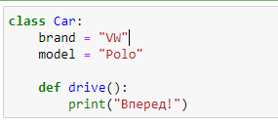
Результаты (численные значения, графики, скриншоты):
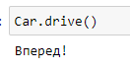

Задание 2. Создайте класс Terminator и реализуйте в нем два метода:
- say_greetings, печатающий фразу 'I am T-700, give me your ride and jacket!'
- say_goodbye, печатающий фразу 'I'll be back!'
Объявите два экземпляра вашего класс: T700 и T800. Вызовите каждый из методов для каждого экземпляра класса поочередно.
Листинг программы на языке Python:
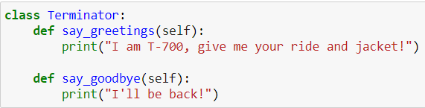

Результаты (численные значения, графики, скриншоты):
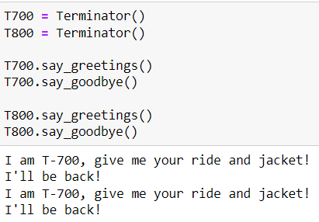

Задание 3. Создайте класс Motorbike, имеющий инициализатор __init__, который принимает объем двигателя и год выпуска мотоцикла в качестве аргументов и сохраняет их в атрибутах engine и year. Объем двигателя и год выпуска мотоцикла передаются на вход программы пользователем.
Листинг программы на языке Python:
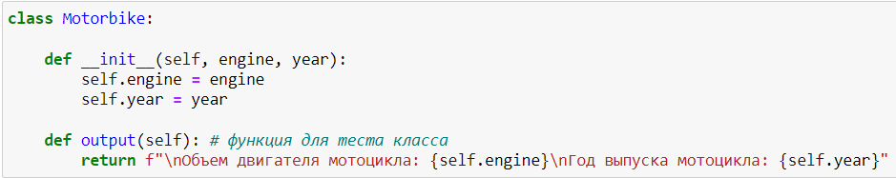
Результаты (численные значения, графики, скриншоты):
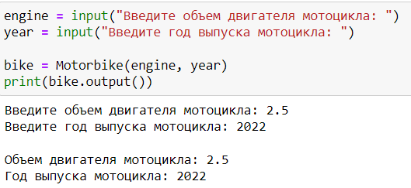

Задание 4. Создайте класс Car, имеющий инициализатор __init__, который принимает и инициализирует атрибуты класса: brand, model, price, а также атрибут name – строку следующего вида: . Брэнд, модель и цена автомобиля передаются на вход программы пользователем.
Листинг программы на языке Python:
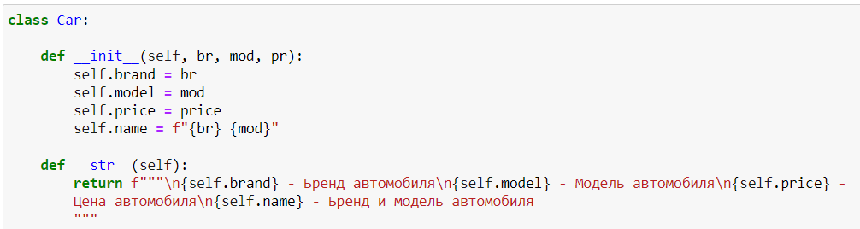
Результаты (численные значения, графики, скриншоты):
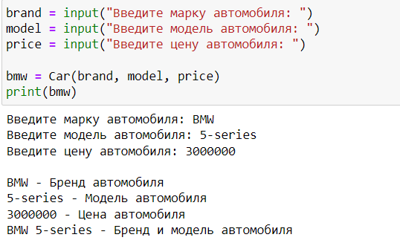

Задание 5. Создайте класс HockeyPlayer, у которого есть:
- инициализатор __init__, принимающий в качестве аргументов first_name и last_name, то есть имя и фамилию хоккеиста. Также во время инициализации объекта необходимо создать два атрибута-счетчика: goals и assists. Эти атрибуты будут хранить информацию о забитых голах и передачах каждого хоккеиста. Оба атрибута необходимо проинициализировать нулями;
- метод add_goals, который добавляет количество голов в счетчик игрока. По умолчанию добавляет один гол;
- метод add_assists, который добавляет количество передач в счетчик игрока. По умолчанию добавляет одну передачу;
- метод statistics, который считает результативность игрока и возвращает строку вида: <Фамилия>, <Имя> - <голы> + 0.5*<перадачи>
Фамилия, имя, количество голов и передач хоккеиста передаются на вход программы пользователем.
Листинг программы на языке Python:
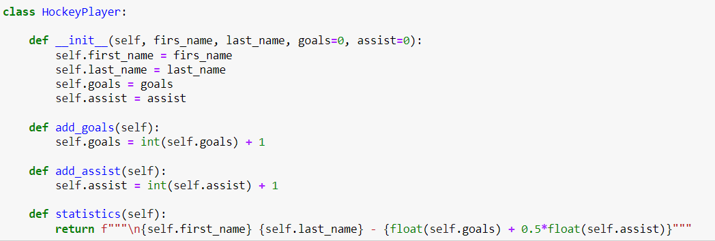

Результаты (численные значения, графики, скриншоты):
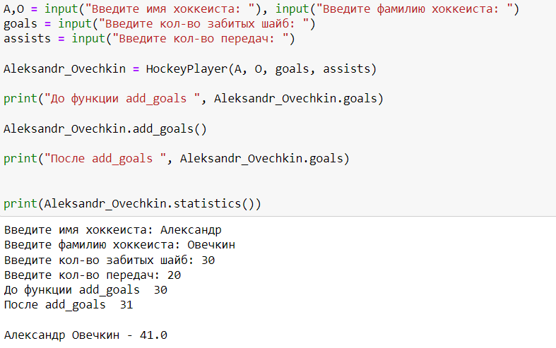
Задание 6. Создайте класс Array, который содержит атрибут values и 3 метода:
- Инициализатор __init__, который принимает произвольное число аргументов, фильтрует их с помощью второго метода и сохраняет в values.
- get_integers, который вызывается из инициализатора, фильтрует все его аргументы оставляя только числовые, а затем сортирует их по возрастанию и возвращает в инициализатор в виде списка.
- Переопределенный метод __str__, который возвращает строку: "Массив(числа…)", если массив не пустой, или строку "Пустой массив", если массив пуст.

Листинг программы на языке Python:
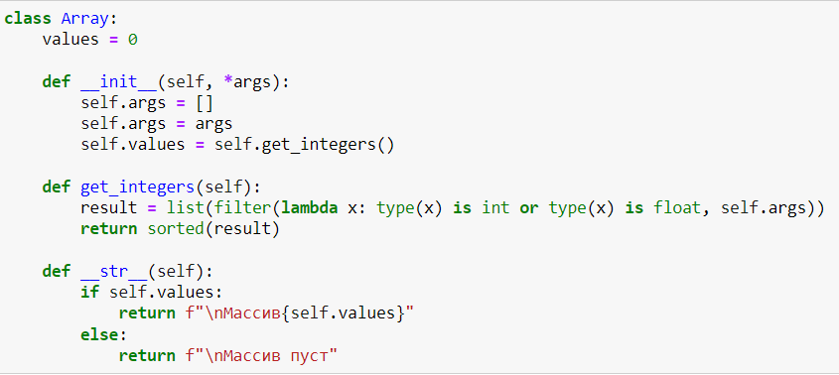
Результаты (численные значения, графики, скриншоты):
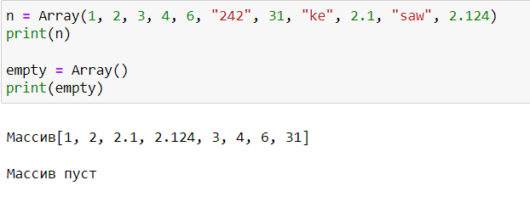

Заключение.
Я научился работать с классами, с его объектами, экземплярами и атрибутами. Использовал методы и конструкторы.№

